Понедельник
Разговор: встретился ли ты с весной?
Рассматривание рисунков о весне (рисунки ребенка)
Конструирование двухэтажного дома по фото (обыгрывание, украшение его)
Зарядка: «Прилетели птицы из теплого края».
- Ходьба по комнате (с ленточками в руках – это перышки)
- А теперь «птицы» бегают по полянке (бег с ленточками по кругу (30 сек.), переходящий в ходьбу,а взмахи лентами вперед – назад (30 сек.), ходьба с лентами (поднять руки в стороны, вверх)
- «Помашем крыльями» (6 раз) (помахали – опустили)
- «Спрячем крылышки за спинку» (6 раз) (спрятали-показали, помахали крылышками).
-«Достанем лапки ног» (не отрывая ноги от пола (5 раз) наклонились-выпрямились)
-«Поиграем перышками» (4раза)
Бег (руки в стороны) с ленточками (40 сек), переходящий в ходьбу со взмахами перьев.
Беседа: Если появились насекомые – птицы прилетели?!
Физкультура
- Ходьба обычная (30 сек). Ходьба с высоким подниманием колена (30 сек). Сравнение «лошадки». Прыжки с продвижением вперед (20 сек). «Как зайчик». Бег (40 сек).
- Упражнения с кубиками. Дети возьмут кубики в обе руки.
  - «Постучим» и.п.: ноги на ширине ступни, кубики в обеих руках внизу. (вынесите кубики вперёд, стукните ими друг о друга, опустите, скажите: «Вниз» (5 раз)
  - «Присядем». И.п.: ноги на ширине ступни, кубики в обеих руках внизу. (Присядьте, кубики положите на пол. Скажите: «Положили». И.п.
  - «Повернёмся» И.п.: сидя, ноги скрестно, кубики в руках на коленях. (повернуться вправо, положить кубик сзади себя, выпрямиться, взять кубик. Сказать «взяли». Так же в другую сторону.)
  - «Постучим» и.п. ноги вытянуть и кубиками постучать около ног. (Вытяните ножки и стучите кубиками около ног и скажите: «Постучим».)
  - Прыжки около кубиков в чередовании с ходьбой – хлопки. (А теперь оставьте кубики на полу, попрыгаем и пошагаем, а руками похлопаем.)
- Ходьба по кругу, бег, прыжки.
Лепка. Цыплёнок (Цыплёнок – птица или зверь? (птица) На какую форму похожа голова? (на шарик) А как же узнать какой шарик нужен для туловища, а какой – для головы? Они одинакового размера или разного? Большой ком для чего … для головы или для туловища? (Для туловища))
Возьмите пластилин, разделите его пополам. Один комок положите на край дощечки, а другой опять разделите на одинаковые части и положите все кусочки друг около друга. Скатайте из большого кусочка шарик, а теперь скатайте маленький шарик. Большой шарик для туловища цыплёнка, а маленький для чего? (для головы) Сейчас будем прикреплять голову к туловищу. Прижимаем её покрепче, чтобы было прочно, теперь защиплю клювик и приделаю цыплёнку ножки. Из третьего комочка делаем травку.
Разговор о домашних животных.
Чтение. С. Маршак «Усатый-полосатый»
Поговорить о кошках.
Вторник
Учимся работать с ножницами (разрезаем полоски пополам)
Чтение К. Д. Ушинского «Утренние лучи» (Когда солнышко стало будить землю? (Утром) Кого разбудило солнышко утром? (Зайку) Что стал делать зайчик? (Побежал, травку ел, за травкой побежал) Куда ещё заглянул лучик солнышка? Что сделал петушок, когда солнышко разбудило?)
Игра «Магазин»
Чтение С. Маршак «Курочка Ряба и десять утят»
Рассмотреть с малышом дома кошку: показать особенности её головы, туловища, ног, хвоста, понаблюдать её повадки (очень важно, чтобы родители комментировали).
Среда
Упражнения с множествами (один-много) (матрешка-одна, пряников(кружочков)-много)
Поговорить с детьми о воробьях, наблюдение за ними.
Обыгрывание сказки «Кто сказал «Мяу» (с игрушками)
Четверг
Что любят есть животные? (картинки животных и их еда)
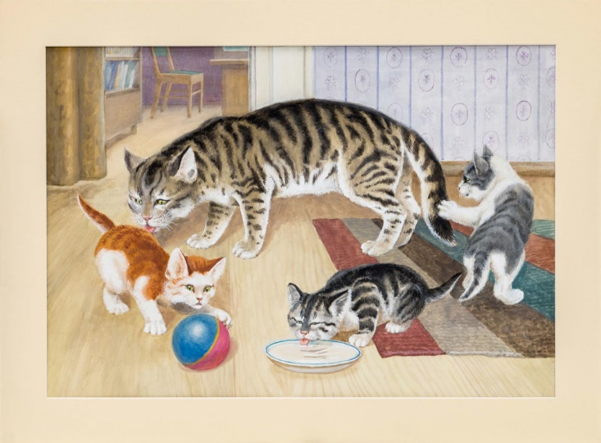
Раскладывание разрезных картинок
Рассматривание картинок кошки с котятами
- Где произошло событие?
- С кем случилась история?
- Что с ними случилось?
- Чем всё закончилось?
«Кошка-мама с котятами живут в доме. Они живут в большой светлой комнате. Хозяева позаботились, чтобы кошке было тепло и уютно лежать, положили тёплый, мягкий коврик.
После ночной охоты пришла кошка в дом и легла на коврик. Ушки треугольничком повернула, слушает, лежит, песни поёт – мурлыкает, на котяток смотрит.
Самый смелый и ловкий рыжий котёнок играет.
А серый котёнок вкусным лакомится: молоко из блюдца лакает.
А белый котёнок – трусишка устроился спать рядом с мамой-кошкой. Наверное, боялся ночью без мамы и не спал.
Хорошо живётся в этом доме маме-кошке с котятами.»
Чтение Я. Тайц «Кубик о кубик»
Разговор о смене одежде
Пятница
Разговор о весне (Встретил ты весну? Как узнал, что весна пришла? )
Рассмотри цветущие растения
Куда весна быстрее пришла: к нам домой или на улицу?
Почему поменяли шапки?
Наблюдение за птицами
Рисование «Весна» (красками)
Чтение Сказка «Кот, петух и лиса»

